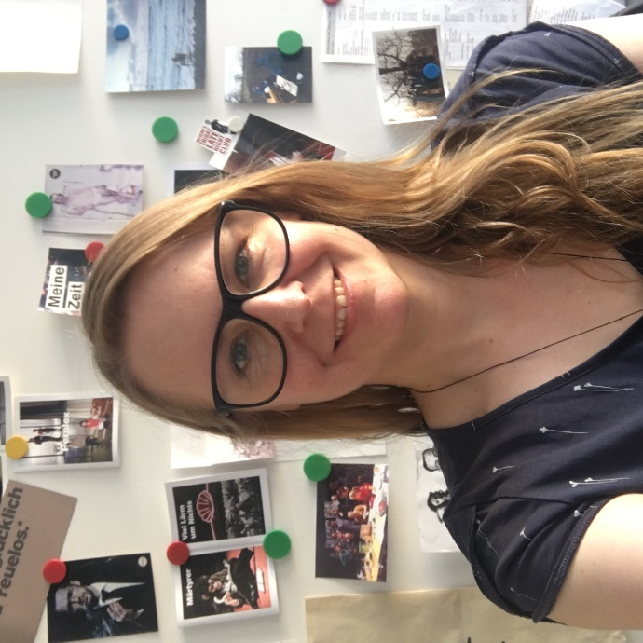
Maja Zade užaugo Vokietijoje ir Švedijoje.
Berlyno teatre „Schaubühne“ dirba nuo 1999 m., dramaturgijos skyriaus vadovė.
Studijavo anglų literatūrą Londono universitete ir Kanados Karalienės universitete, teatro prodiusavimą Karališkojoje dramos meno akademijoje Londone.
1997–1999 m. dirbo vyresniąja lektore Londono Karališkajame teatre (Royal Court Theatre).
Nuo 2012 m. dėsto Malmės teatro mokykloje ir Edinburgo universitete, yra James Tait Black dramos apdovanojimo žiuri narė.
Rašė scenarijus Michaelio Thalheimerio spektakliams Stokholmo karališkajame teatre „Dramaten“.
Į vokiečių kalbą išvertė Larso von Triero ir Carylės Churchill kūrinių, į anglų kalbą (iš vokiečių ir švedų kalbų) – Mariaus von Mayenburgo, Larso Noréno ir Falko Richterio kūrinių.
Nuo 2019 m. rašo pjeses („Status quo“, „Abgrund“, „ödipus“, „Reden über sex“), visų jų premjeros įvyko „Schaubühne“ teatre ir visos buvo išverstos į norvegų, švedų, latvių, lenkų, prancūzų ir anglų kalbas.
Kaip idėjos apie teatrą veikia aktorių kalbėseną
Manau, tai, kaip aktoriai kalba, glaudžiai susiję su to meto teatro panorama, su tuo, kokios pjesės rašomos ir koks teatras kuriamas. Negalima atskirti žmonių kalbėsenos scenoje nuo spektaklio estetikos, režisieriaus ar trupės meninio skonio. Vokietijoje, Berlyne ir konkrečiai „Schaubühne“ teatre, kuriame dirbu dramaturge ir scenariste, pastebimas judėjimas „natūralesnio“ kalbėjimo link. Tai neatsiejama ne tik nuo konkrečių meninių, bet ir nuo politinių idėjų. Noriu pakalbėti, kokios tai idėjos ir kodėl šią raidą galima vertinti teigiamai.

